***DUT Informatique 2e année***

**RAPPORT DE PROJET**

**PWEB 2021-2022**

**Groupe :**

MATHIVANAN Rémi

NGUYEN Binh Minh

*Groupe 202*

Table des matières

But du projet: 2

Intérêt : 2

Les limites : 2

Langages utilisés: 2

MLD : 3

Les services : 3

# But du projet:

On doit créer une application qui permet à une entreprise cliente de louer une flotte de véhicules. Il doit contenir des services aux entreprises abonnées c’est-à-dire des entreprises qui loue des voitures, des services aux entreprises non abonnées et aux loueurs.

# Intérêt :

L’intérêt de ce projet est de crée un système de connexion et de compte avec des services différents. On doit bien gérer la base de données pour cela et on a aussi un affichage correct à faire.

# Les limites :

# Langages utilisés:

On a préféré utilisé le PHP MVC plutôt que symfony. On a tout d’abord pensé le faire en symfony mais cela paraitrait trop compliqué pour nous. Donc on a opté le PHP MVC pour mieux mettre en place ce qu’on veut.

# MLD :

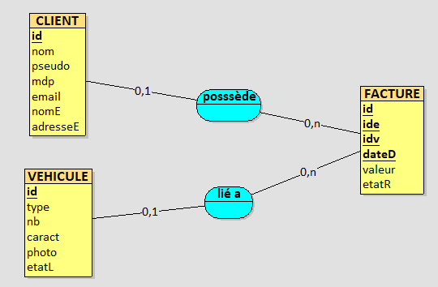

# Les services :